П Р И Л О Ж Е Н И Я

Приложение №1
Про Колю (Н. Селезнева)
Жил на свете мальчик Коля.
Не хотел учиться в школе.
Уроки делать не любил
И маме твердо говорил:
«Зачем вставать мне по утрам,
Когда я все умею сам?
Могу милиционером стать,
Вокруг всех буду защищать!
Или врачом - людей лечить,
А может быть, детей учить.
Я все сумею, все смогу,
И в школу больше не пойду!»
Сказал так маме и ушел,
А ночью Коля спать пошел.
Заснул и видит сон такой:
Как будто он в стране другой,
Где взрослым стал уже давно
И все ему разрешено.
«Раз вырос я, - подумал Коля, -
Не надо мне учиться в школе.
Тогда работать я пойду,
Я все сумею, все смогу!
Пойду врачом, людей лечить.
Так буду пользу приносить!»
Сказал и видит: врач идет
И градусник в руке несет.
Коля к доктору бежит,
Громко на ходу кричит:
«Ничего, я помогу,
Я все сумею, все смогу!»
Посмотрел тут доктор строго,
Коле он сказал сурово:
«Ты знаешь, как людей лечить?
Что при простуде нужно пить?
Какую детям дать микстуру,
Чтобы сбить температуру?
Ты в детстве в школу не ходил,
Уроков в школе не учил.
Не знал таблицу ты сложенья,
Не находил задач решения.
И если в школу не пойдешь,
Занятья в жизни не найдешь».
«Ну, ничего, - подумал Коля, -
Профессий в мире очень много.
Могу милиционером стать.
И буду всех я защищать».
Глядит, милиционер идет
И свисток в руке несет.
Закричал тут Коля громко:
«Преступника поймаю ловко!
Ничего, я помогу,
Я все сумею, все смогу!»
Глянул милиционер тут строго,
Коле он сказал сурово:
«Ты знаешь, как людей спасать?
Чужие жизни защищать?
Ловить преступников как быстро?
Как стать военных дел министром?
Ты в детстве в школу не ходил,
Уроков в школе не учил.
Не знал таблицу ты сложенья,
Не находил задач решения.
И если в школу не пойдешь,
Занятья в жизни не найдешь».
«Ну, ничего, - подумал Коля, -
Профессий в мире очень много.
Могу художником я стать,
Картины буду рисовать».
И тут же, прямо перед ним,
Художник - красок властелин.
Коля взял мольберт и кисть
И начал кисточкой водить.
«Ничего, я помогу.
Я все сумею, все смогу!»
Посмотрел художник строго,
Коле он сказал сурово:
«Ты знаешь, кистью как водить?
Портрет, пейзажи как творить?
Хватит пачкать тут бумагу.
Ведь тебе учиться надо!
Ты в детстве в школу не ходил,
Уроков в школе не учил.
Не знал таблицу ты сложенья,
Не находил задач решения.
И если в школу не пойдешь,
Занятья в жизни не найдешь».
Призадумался тут Коля:
«Может, правда надо в школу?
Тогда профессию найду,
Тогда я людям помогу.
Я выучусь и умным буду,
Уроков строгих не забуду».
Тут же пробудился Коля.
Крикнул маме: «В школу, в школу!
Собирай меня скорей,
Побегу туда быстрей.
Хочу узнать я все на свете,
Умней всех буду на планете!»
Учился Коля не напрасно:
Он стал художником прекрасным.
А мог он стать и инженером,
Доктором, милиционером.
Много нового узнал
И полезным всем он стал.

Приложение № 2
О муравьишке, который пошел в школу (Е. Катынская)
Как-то ранней осенью я отправилась в лес за разноцветными листочками... Я шагала по кривой тропинке, то и дело наклоняясь за красивыми листиками. Когда цветной букетик был готов, я решила немного отдохнуть и присела на пенек, который вырос, как маленький домик, прямо на бугорке. Я провела рукой по пушистому мху и вдруг заметила, что я здесь не одна: по пеньку бегали муравьишки. Те, что побольше, несли какие-то прутики и соринки, а малыши копошились все вместе под маленьким сучком. Пока я наблюдала за жителями пенька, мне припомнилась история, рассказанная однажды моей бабушкой...
* * * * * *
В одном лесу, на красивой земляничной поляне жили семейства муравьев. Взрослые муравьи ходили на работу и оставляли своих детишек-муравьишек дома с бабушкой; в других семьях с малышами оставалась мама; некоторых муравьишек водили в детский садик за старой сосной.
Прошло время, муравьишки подросли, им пора было идти в школу, чтобы учиться писать и читать, узнавать много интересного о лесе, где они живут, о том, как жили муравьи до их рождения... Для всей поляны это было радостным событием: родители покупали деткам симпатичные рюкзачки, в которые складывали ручки, цветные карандашики и тетрадки, сделанные из тонкой коры клена.
И вот настал день, когда муравьишки отправились в школу. Их встретил взрослый муравей-учитель. Он отвел всех в класс и познакомил со школой. Муравьишки очень волновались, им было непривычно: ведь теперь они уже не просто муравьишки, а ученики! А что значит быть учеником, они еще плохо знали и пока только разглядывали своего учителя...
Постепенно муравьишки стали привыкать к школе, полюбили своего учителя, нашли друзей... Но были и такие, кому приходилось труднее: они скучали по маме и по дому. Одним из таких учеников был малыш по имени Усатик Ресничкин. Усатик постоянно думал о маме, отвлекался на уроках и все время хотел домой. Он еще ни с кем не подружился и поэтому на переменках всегда грустил. Иногда по утрам ему даже не хотелось идти в школу. Так продолжалось мною дней, и муравьишка уже решил, что так будет всегда…
И вот ранним утром Усатик, как обычно, собирался в школу. Небо было серым, солнышко спряталось, и от этого становилось совсем печально. Мама дала Усатику бутерброд с малиновым вареньем и сказала: «Пора в школу...» Усатик шагал по тропинке, смотрел на серое небо, которое, казалось, вот-вот заплачет, и тут... с неба упала Капелька
- Ой, - сказала она. - Муравьишка, ты почему такой грустный?
- Не видишь, что ли, в школу иду, - нехотя отозвался Усатик.
- Ах, в школу, как это здорово! Значит, ты ученик?
- Ну, ученик, а что?
- А я вот сижу целыми днями в облачке и мечтаю, что когда-нибудь тоже пойду в школу. Но мы, капельки, не учимся, - грустно сказала Капелька.
- А почему ты так хочешь в школу? Там же трудно: надо сидеть за партой, а учитель все время что-то говорит, иногда я даже не успеваю понимать. А еще там много незнакомых муравьев и муравьишек, а еще...
- Что - еще? - спросила Капелька.
- А еще там нет мамы, - вздохнул Усатик.
- Глупыш, когда я с дождиком бываю возле школы, я вижу через окошко, как много там муравьишек: одни сидят за партой и разглядывают книжки, другие пишут какие-то закорючки.
- Буквы называются, - поправил Усатик.
- Как здорово - буквы... А что еще ты знаешь? - заинтересовалась Капелька.
- Ну... - с важным видом начал муравьишка, - знаю про буквы, их очень много, а из букв составляют слова... А еще есть интересные книжки с картинками...
- И ты их все умеешь читать? - перебила Капелька.
- Ну нет, пока мне их читает мама или учитель, но потом я и сам научусь!
- Как я тебе завидую, Усатик! Ты найдешь себе друзей, узнаешь много интересного, будешь почти как взрослый. И главное - представь, как будут рады за тебя папа и мама. Ты будешь приходить из школы, рассказывать, что узнал, как провел время, с кем познакомился, что делал на переменках, какой у тебя учитель. Ведь мама обычно все о тебе знает, потому что всегда рядом с тобой, а теперь у тебя появился кусочек дня, когда ты в школе, и ты уже можешь что-то делать сам, без помощи мамы, потому что ты - ученик.
- Знаешь, как это трудно? - пожаловался Усатик.
- А разве интересно, когда все легко и просто, ведь это скучно. Хотя... я тебя очень хорошо понимаю - новые муравьишки, большая школа и все совсем не так, как дома. Но поверь мне, ты должен научиться быть учеником. Ведь остальные муравьишки тоже впервые в школе, им тоже нелегко. Просто некоторые привыкают быстро, у них кое-что лучше получается, и они быстрее находят друзей. А другие привыкают немного медленнее и боятся быть одни. Не все ведь одинаковые, правда? Кому-то легче, кому-то труднее... Так что беги, Усатик, в школу, а вечером дома расскажешь маме, что было нового сегодня, какие были уроки, с кем ты играл. Просто подойди к ней и скажи: «Мам, послушай, как было сегодня в школе».
- Спасибо тебе, Капелька! Ну, я побежал, а то опоздаю на урок! - прокричал Усатик.
Он вбежал в школу, поднялся по ступенькам в класс и сел за парту рядом с другим муравьишкой.
- Привет, Усатик, - сказал сосед по парте.
- Доброе утро, - ответил Усатик и улыбнулся.
- А ты сегодня веселый, - заметил муравьишка с другой парты.
Тут вошел учитель, и начался урок. Усатик огляделся по сторонам: небо за окном не казалось таким серым, потому что там, в тучках, жили капельки, учитель уже не казался таким чужим и непонятным, а другие муравьишки внимательно слушали учителя и уже открыли книжки. «Ну вот, опять замешкался!» - подумал Усатик.
- Ресничкин Усатик, открои книжку, - сказал учитель.
Усатик открыл книгу и почему-то снова улыбнулся. «Я ученик», - гордо подумал он.
А вечером, когда мама пришла с работы, Усатик усадил ее на диван и сказал:
- Знаешь, мам, в школе все так необычно... Сегодня мы учили новые буквы и еще рисовали картинки, а еще...
- Что еще, малыш? - спросила мама.
- А еще я соскучился по тебе, мамочка, но мне пора делать уроки, потому что завтра я снова пойду в школу, а вечером расскажу тебе о том, что там было.

Приложение № 3

По… де… ре… . Вы… ре… бо… -пре… . Ста… де… ре… тя… . Тя…-потя…, вы… не мо… .
По… де… ба… . Ба… за де…, де… за ре… . Тя…-потя…, вы… не мо….
По… ба… вну… . Вну… за ба…, ба… за де…, де… за ре… . Тя…-потя…, вы… не мо… .
По… вну… Жу… . Жу… за вну…, вну… за ба…, ба… за де…, де… за ре…. Тя…-потя…, вы… не мо… .
По… Жу… ко… . Ко… за Жу…, Жу… за вну…, вну... за ба…, ба… за де…, де… за ре…. Тя…-потя…, вы… не мо… .
По… ко… мы… . Мы… за ко…, ко… за Жу…, Жу… за вну…, вну... за ба…, ба… за де…, де… за ре…. Тя…-потя…, вы… ре… !

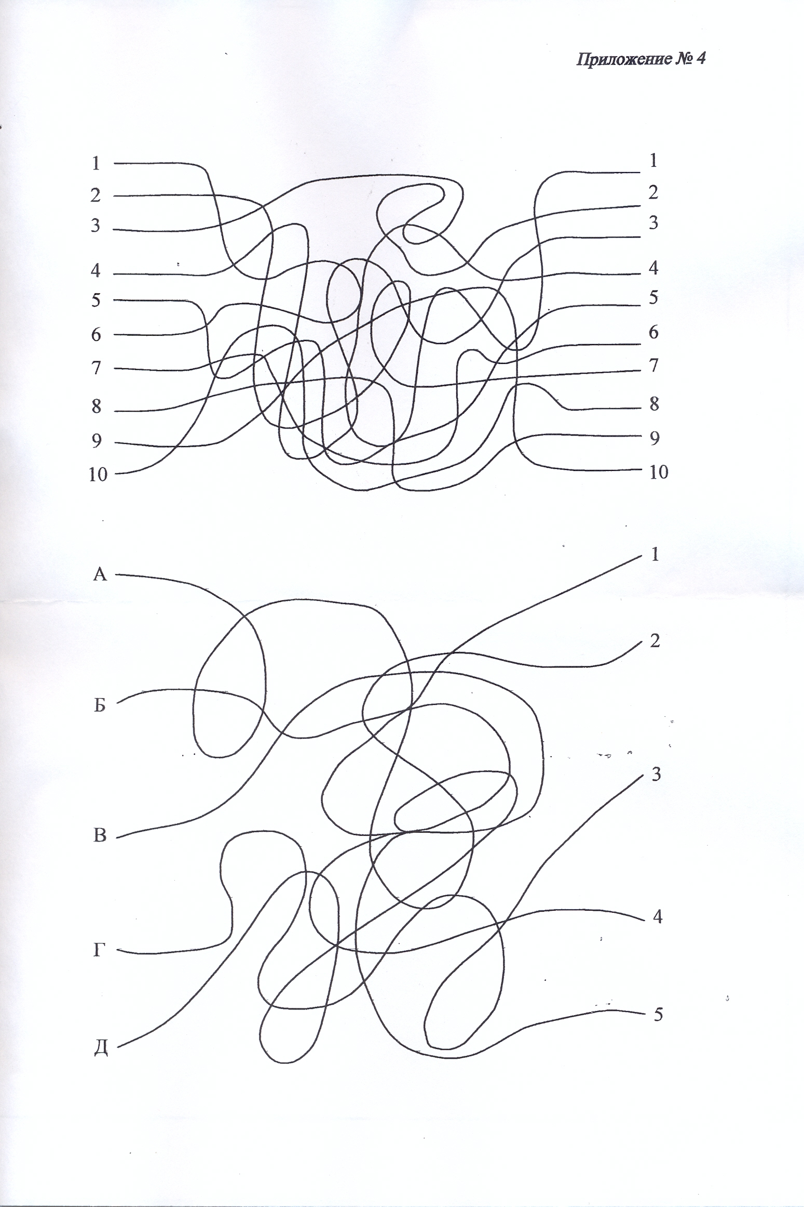

Приложение № 5
1. У сапога есть (шнурок, пряжка, подошва, ремешки, пуговица).
2. В теплых краях обитают (медведь, олень, волк, верблюд, тюлень).
3. В году (24, 3, 12, 4, 7 месяцев).
4. Месяц зимы (Сентябрь, октябрь, февраль, ноябрь, март).
5. В России не живет (соловей, аист, синица, страус, скворец).
6. Отец старше своего сына (часто, всегда, иногда, редко, никогда).
7. Время суток (год, месяц, неделя, день, понедельник).
8. Вода всегда (прозрачная, холодная, жидкая, белая, вкусная).
9. У дерева всегда есть (листья, цветы, плоды, корень, тень).
10. Город России (Париж, Москва, Лондон, Варшава, София).

1. Тюльпан, лилия, фасоль, ромашка, фиалка.
2. Река, озеро, море, мост, болото.
3. Кукла, медвежонок, песок, мяч, лопата.
4. Киев, Харьков, Москва, Донецк, Одесса.
5. Шиповник, сирень, каштан, жасмин, боярышник.
6. Окружность, треугольник, четырехугольник, указка, квадрат.
7. Иван, Петр, Нестеров, Макар, Андрей.
8. Курица, петух, лебедь, гусь, индюк.
9. Число, деление, вычитание, сложение, умножение.
10. Веселый, быстрый, грустный, вкусный, осторожный.

1. Метла, лопата ___________________
2. Окунь, карась ____________________
3. Лето, зима _______________________
4. Огурец, помидор _________________
5. Сирень, шиповник ________________
6. Шкаф, диван _____________________
7. День, ночь _______________________
8. Слон, муравей _____________________
9. Июнь, июль _______________________
10. Дерево, цветок ____________________

